**“要和你拼”小程序设计文档**



**团队名称：胡辣热干面汤**

**团队成员: 蔡文强 胡晓慧**

**APPID :** **wx2be91e4b8a31861d**

# 第一章 引言

## 1.1 需求分析

小程序存在的目的是为了免去APP的安装步骤，为微信首页增加一个类似信息门户的功能，力求做到为生活提供更多的便利。我们也本着从学生校园日常生活出发，力求做到为生活提供更多的便利的目的设计我们的小程序。点外卖是几乎每个大学生都会经历的事情，拼单也是一个大家都会遇到的问题，比如说点奶茶的时候，一杯太贵，两杯喝不了，但商家不到配送价格就是不给配送，这个时候就需要拼单小程序的出现；再比如说点外卖，当配送费的价格都快赶上正餐的价格时如果有一个人和你平摊配送费那就再好不过了。

## 1.2 已有拼单方式的分析

现在，大家拼单的方式一般是加入某一个拼单群，实时关注群里的信息，根据自己的需要进行拼单的选择。这样做会有以下两个缺点。首先，必须要加群而群里的消息有时是没有任何信息量的，当你没有购买需求的时候，群消息的信息量为0，不断接收的群消息反而会增加处理消息的负担；其次，当多人都出现凑单想法时，需要在群里沟通，这一过程中包含了一定的沟通成本。因此，一款即用即开，没有沟通负担的拼单小程序是必定是有受众的。

当前，一些外卖平台甚至是购物平台提供了拼单的功能，他们的拼单方式大多分为以下两类，一类是以增加商家销量为目的的团购，例如拼多多，用户与用户之间没有关系且不产生关系，参与拼单的用户是都是独立的个体；另一类是以微信等已存在的社交平台为基础进行的好友间的拼单点餐，比如饿了么，这样做的缺点也比较明显，它要求拼单双方必须是好友关系，且拼单必须由一方发起且分享给指定的另一方，才能开启拼单过程。

已有拼单方式的优点很多，缺点也很明显，因此我们结合了不同拼单方式的优缺点设计了这款与成熟外卖平台风格相似的，旨在处理拼单需求的拼单平台。

# 第二章 小程序定位描述

## 2.1 产品描述

“要和你拼”这款小程序以某一有标识性的小范围为划分方式，比如学校、小区或者大厦；用户紧密性要求不大，参与拼单的用户可以是微信好友也可以是素未谋面的陌生人，增加了用户的可拼单范围。

这里的拼单和拼多多软件里表示的拼单意义不相同，拼多多的销售模式是通过大量没有强烈相关的用户购买同一件商品，达到薄利多销的目的，实现用户和商家的双赢，可以理解为多个订单在同一时间产生。这里的拼单与商户无关，单纯存在在用户之间，为了达到商家要求的配送费用或者优惠费用而产生的同一个订单。因为系统以用户所处地点分类方式，所以配送地址间的差异可以忽略不计。

## 2.2 应用场景

考虑这样一种场景，同一栋宿舍楼的不同楼层有着两个同样想喝奶茶的小X和小Y，她们真的很有缘分，除了住在同一栋大楼之外，还喜欢同一家奶茶店的同一款奶茶。假设想买的奶茶A的价格是13元，同时最便宜的奶茶B价格为7元，商家是20元起给配送，同时有商家优惠满25减5，而且她们分别有一张满21减3的优惠券，但是外卖还有4块钱的配送费，不能计入优惠中。

如果他们直接使用外卖平台下单，有两种情况。一是，买最喜欢的奶茶A和最便宜的奶茶B凑够起送价，但不能享受任何优惠，最后实付24元，收获想买的奶茶A和一杯也许不会喝的奶茶B。二是，买两杯最喜欢的奶茶A，享受优惠，最后实付22元，收获了两杯喜欢的奶茶A，但是只能喝一杯，另一杯也许喝两口就喝不下了。

如果通过“要和你拼”这款小程序，其中一个人假设为小X首先新建一个订单，在商家中选择了想要的商品、目标优惠等信息。小Y在浏览商家列表时，发现了这个订单，首先配送地址和她的距离很近，其次订单发起人期望的优惠能在购买她期望的商品后达到。因此，两人只需要花费11元就能得到最想买的奶茶。

# 第三章 前端设计与实现

## 3.1 前端页面和文件结构

我们将用户可通过导航栏直到的功能分为的设置为“商家”、“订单”和“我的”三个部分，同时这也是整个系统功能的三个主要部分。其中“商家”部分主要负责附近商家的显示，以及每个商家里已有订单的呈现，便于拼单参与者进行拼单的比较和选择，如图2-1。“订单”部分负责与订单相关的部分，包括拼单的发起，当前订单的查看和状态修改以及历史订单的查看，如图2-2。“我的”部分负责个人信息的管理，包括用户联系方式、配送地址以及给系统的信息反馈，比如系统缺少的商家、商品或其他需改进的地方，如图2-3。

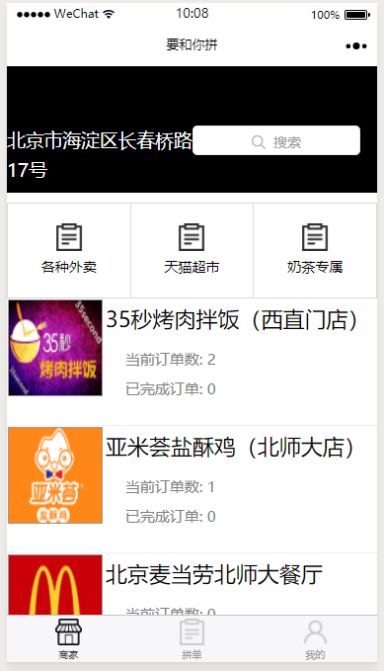

图2-1 首页内容

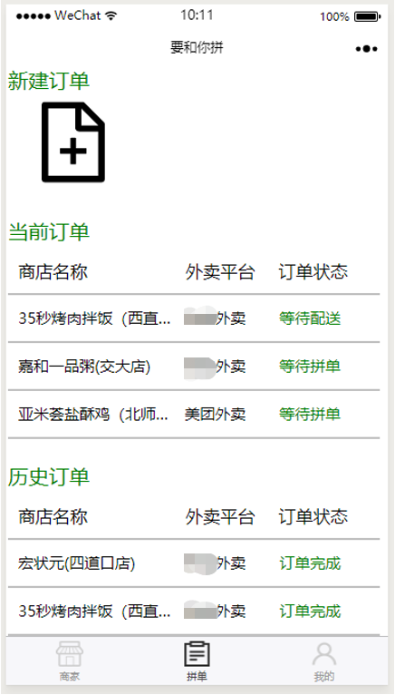

图2-2 订单页面

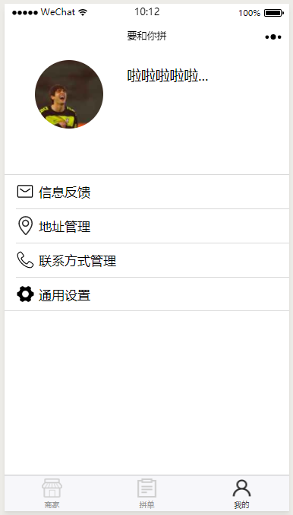

图2-3 个人信息页面

前端代码pages文件夹里共有三个文件夹index、sharebill、mine分别对应上文中说到的三个主要功能块，如图2-4，index文件夹下又含有shopdetail，用于呈现每个商家的具体拼单信息和joinbill文件夹，用于加入已选中的拼单；sharebill文件夹中含有两个并列文件夹分别是addbill用于新建订单和billdetail用于呈现每个订单的具体情况。

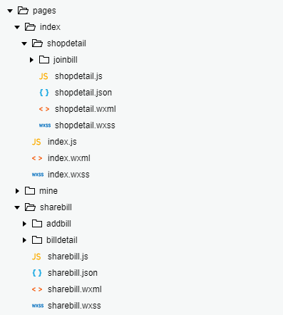

图2-4 前端文件结构

## 3.2前端界面具体逻辑描述

### 3.2.1 获取用户openid

直接使用微信小程序有一个很大的特点在于可以利用微信号为用户做唯一标识，可以直接跳过注册的部分。在微信小程序中openid可以看作是用户的唯一标识。

获取openid的方法已有教程，通过官方提供的login函数获取res.code，连同参数appId、secret、js_code、grent_type发送请求到<https://api.weixin.qq.com/sns/jscode2session>即可。但是由于合法域名的设置，最好将url作为参数传给后台进行openid的获取后，再将openid返回给前端。

注意，获取用户openid和获取用户信息不一样。用户信息，包括昵称、性别、语言等第一次都会通过“我的”页面里的登陆选项进行获取。获得授权后，用户再次登陆默认获取用户信息。

### 3.2.2 获取用户定位

用户第一次登陆，在首页进行“授权地理位置”的询问，获得授权后，根据微信官方自定义的wx.getLocation()函数获取到用户当前位置的经纬度。通过向微信的官方API发送请求，将经纬度转化为位置信息，具体方法与获取openid相似，只是参数更改为location、key，url为<http://apis.map.qq.com/ws/geocoder/v1>/ 。

### 3.2.3 与后台的交互

前后端交互使用的是RESTful API架构，不同页面具体的交互内容如下所示。

1. index.js(首页，所有的商家列表)

向后台发起请求，通过get请求获取到所有的shop信息，包括shop的名称、简要概括及shop的图片。设置navigator 跳转链接，使每个shop点击后都能获取到对应的拼单信息。

1. shopdetail.js(点击选中商家后呈现所有与此商店有关的订单)

通过获得跳转时上一个页面传来的参数决定向服务器的哪个网址发送请求，以根据上一页面的选择准确的呈现当前页面的信息。

1. joinbill.js(选中拼单后点击查看拼单详情，进行拼单加入信息填写)

通过获得跳转时上一个页面传来的参数决定向服务器的哪个网址发送请求，以显示正确的订单信息，等待用户点击确认后将用户填写的信息以POST方式传给获取页面信息的url。

1. sharebill.js(订单页，新建订单的入口，及当前和历史订单简略信息的呈现)

通过GET方法请求指定url的数据，根据返回数据的每一个element的status的值将订单分为当前和历史订单两类。

1. addbill.js(新建订单信息填写页面)

首先，向后台发送请求获取当前可选择的商家的名称，以便为动态选择框赋值。同时在接收后台发送的校验信息，以便在前端提醒用户注意输入的格式错误。

1. billdetail.js(当前订单和历史订单详细信息展现及状态更改页面)

通过navigator 跳转携带的参数，对当前页面呈现的信息进行请求，请求的url动态变化的同时还有传递的参数，针对用户的订单状态。根据用户是否是拼单发起人及订单状态确定修改状态按钮的显示值。此外，点击按钮后根据显示值进行不同的url的传参请求，以在后台改变订单状态。

# 第四章 后端的设计与实现

## 4.1 技术概要

本小程序在后端的设计和实现中使用的主要技术如表4-1所示。

|  |  |
| --- | --- |
| 使用语言 | Python 2.7 |
| 使用框架 | Django |
| Django Rest Framework |
| 存储 | MySQL |
| 固化数据获取 | Scrapy |

表4-1 后端技术一览

## 4.2 实体联系图

后端数据库设计如图4-2所示。



图4-2 后端数据库E-R图

## 4.3 实体及关系描述

### 4.3.1 实体

1. **用户实体**

用户即为本小程序的使用者，通过用户的openId标识，并拥有联系电话作为属性之一。

1. **用户账单**

用户账单即为用户发起的订单和用户加入的订单的总和。其中表明了在订单中承担的费用、所需商品和当前订单对于当前用户来说是何状态（包括等待拼单、等待确认、等待配送和已完成）。

1. **商户订单**

商户订单即为订单发起用户发起的订单。其中表明了订单的目标金额、满减优惠、额外费用（目前指配送费）、已拼金额、配送地址、平台名称发起人留言和订单状态（包括等待拼单、等待确认、等待配送）。

1. **商户**

商户即为固化于小程序内部的商户信息。其中表明了商户的名称、商户订单总结和商户图片。

### 4.3.2 实体联系

1. **用户账单-属于-用户**

每张用户账单属于一个用户，每个用户可以拥有多张用户账单

1. **商户订单-拥有者-用户**

每张商户订单只能有一个拥有者，每个用户可以发起多张用户订单

1. **用户账单-依赖于-商户订单**

每张用户定的单要依赖于一张商户订单，每个商户订单下可以拼入多张用户订单

1. **商户订单-属于-商户**

每张用户订单属于一家商户，每家商户可以拥有多张商户订单

# 第五章 小程序使用场景描述

## 5.1 新建订单

用户通过图2-2所示的拼单模块进入新建订单页面，通过输入所需信息进行订单的新建，如图5-1所示。

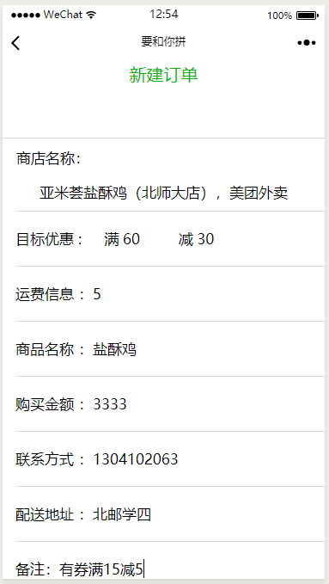

图5-1 新建订单页面（输入有误）

同时提供输入信息的校验，避免出现胡乱输入产生无限订单影响用户体验的情况。如手机号必须为11位否则输出提示信息，如图5-2所示；购买金额小于999否则输出提示信息，如图5-3所示。

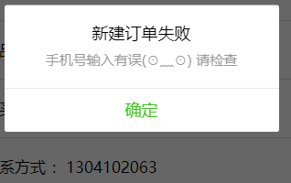

图5-2 手机号格式错误的提示信息

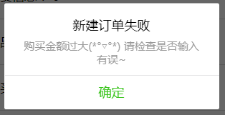



图5-3 购买金额大于提示值时的提示信息

新建订单成功后页面输出提示信息3秒后跳转到订单模块，可以在当前订单部分查看到刚刚建立的订单，如图5-4所示。

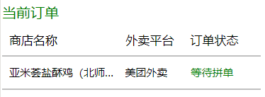

图5-4 新建订单成功后的订单模块的新建订单呈现

点击进入后可以查看选中订单的详细信息，如图5-5所示，包括拼单信息和拼单用户信息两个部分。其中，拼单信息包括商家名称、平台名称、配送地址、运费信息、目标优惠和订单状态；拼单用户信息，指的是所有参与此订单的用户，以用户电话为分类标准，包括商品名称和订单金额。这样设计的原因是，参与订单的用户可以通过订单详情页面联系到其他参与的用户。同时可以在此页面进行订单状态的修改，具体部分将在5.3订单状态修改模块详细描述。

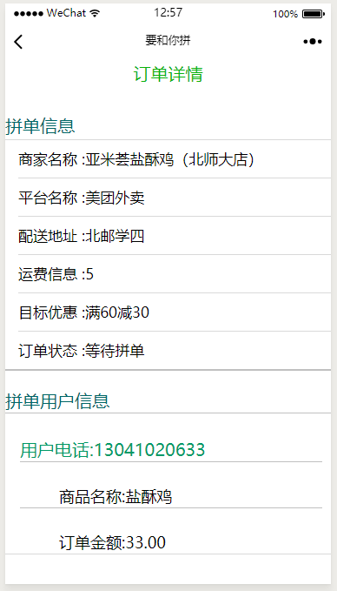

图5-5 订单详情页面

## 5.2 加入订单

用户可以通过图2-1所示的首页选择商户进入已有订单查询页面，当该商户没有以存在订单时，将会呈现如图5-6所示的提示信息。

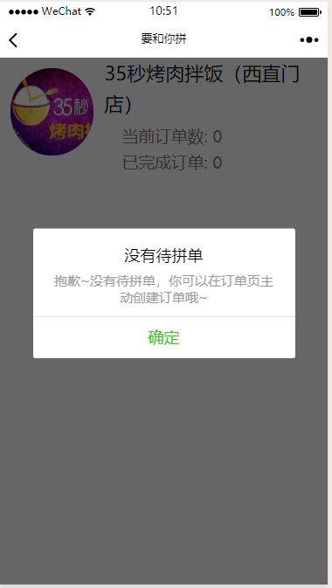

图 5-6 当前商户不存在待拼单的提示信息

此时用户可以执行新建订单的操作，也可以通过当前订单数去寻找存在订单的商家。进入商家详情后，待拼单的订单将会以平台作为分类标准，隶属不同平台的待拼单将会被放在一起呈现，如图5-7所示。

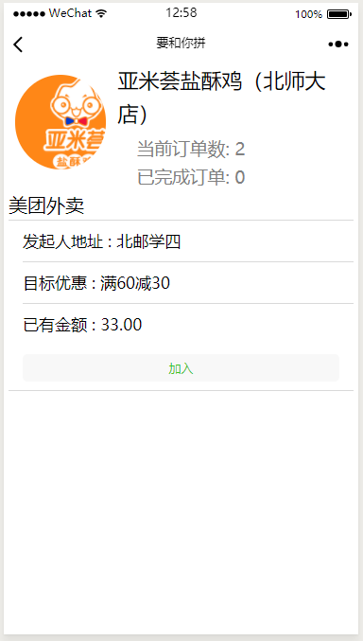

图5-7 待拼单以外卖平台作为分类标准呈现

点击加入后进入选中订单的详情页面，包括拼单发起人信息和拼单所需信息两个部分。拼单发起人信息包括，发起人地址、目标优惠、运费、备注及已有金额，不将发起人联系方式展现以免用户信息被不发分子利用。用户填写拼单所需信息点击加入后会弹出提示框使用户确定选择，确认加入后便可以在订单模块查看加入订单的详情，如上图5-5所示。

## 5.3 订单状态

订单主要分为四个状态，包括等待拼单、等待确认、等待配送和订单完成。用户主要在订单详情页面进行订单状态的更改。

1. **等待拼单**

用户新建订单成功到订单已有金额大于等于目标金额之前都处于等待拼单状态，只有处于等待拼单状态的订单会被呈现在商家的详细页面。

1. **等待确认**

当已有金额大于目标金额时，订单状态自动更改为等待确认状态。当订单处于等待确认状态时，只有拼单发起人的订单详情页面显示“拼单完成”按钮。一旦发起人点击按钮，向后台发送请求，前端页面显示提示信息，提示状态已更新；后台将订单状态更改为等待配送状态，如图5-8所示。

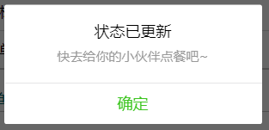

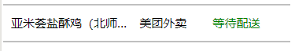

图5-8 订单状态更改为等待配送

1. **等待配送**

当订单处于等待状态时，订单的参与用户都可以对订单状态进行操作。此时，订单详细页面的按钮对于所有用户都显示“配送完成”。针对于此用户而言的订单状态更改为订单完成，可以在历史订单列表中查看，而整个订单的状态要等到订单发起人将订单的状态更改为“订单完成”才会被修改，如图5-9所示。

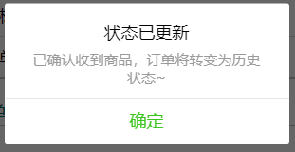



图5-9 订单状态更改为订单完成

1. **订单完成**

当订单处于“订单完成”状态时，只表示当前订单针对此用户的已完成其功能。而整个订单的状态取决于参与订单的所有用户，而这个是当前用户不关心的。

一旦订单处于“订单完成”状态会被分配到历史订单部分显示，也可以查看订单的详情但是不能进行订单状态的更改。

# 第六章 未来展望

首先，本小程序并未提供针对拼单的费用计算工具，通过用户购买的商品价格在整个订单中的比重生成用户的付款信息，直接进行微信支付，省去了使用多个APP的负担。当然，计算工具也可以单独做一个小程序，可以提供多种模式的计算方式，可能是日后完善此小程序的一个方面。

此外，没有针对拼单成功后的消息通知，日后，在完善小程序时需要考虑到用户使用对信息知晓的实时性。

最后，现在“要和你拼”只是一个单纯的拼单交流平台，虽然将这种交流过程流程化，但它的实质还是在做用户之间信息的汇总和呈现。日后，如果我们能够获取到外卖平台的更多支持，就能实现用户跳转到第三方程序对应商品的页面进行购买甚至直接在拼单小程序上进行下单操作，有效的提高了用户使用的便捷性。

# 附录：团队介绍

胡辣热干面汤队共有两名成员，都是来自北京邮电大学计算机学院的大四学生，分别是蔡文强，主要负责后端部分的开发；胡晓慧，主要负责前端部分的开发。

# 备注

## 1）关于微信小程序名称

由于微信小程序名称修改需要一周的审核时间，所以我们将小程序名称“讨厌的啦啦啦”修改为“要和你拼”的申请在提交时还没有通过，因此在录制视频过程中，小程序名称仍是以“讨厌的啦啦啦”出现。

## 2）关于微信小程序logo

由于小程序logo在测试后有所变动，测试过程中使用的仍是旧版的logo，新版的logo将会在比赛最终提交时间前确定。